Zimowe opony Nokian Hakkapeliitta R2 uhonorowane nagrodą za najlepszą zastosowaną w oponach technologię roku 2016

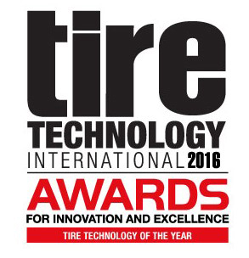
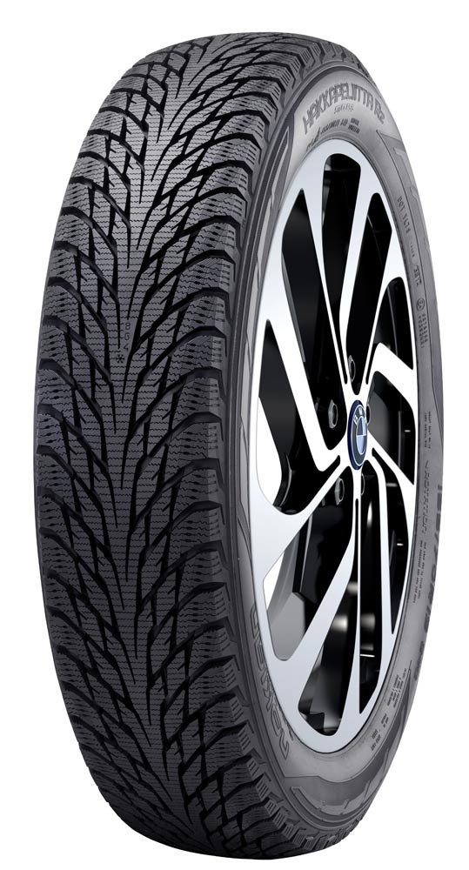
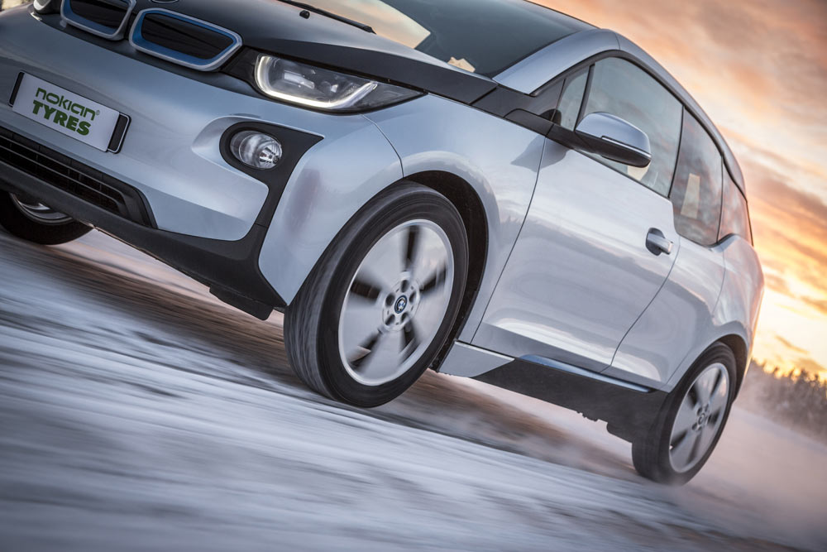
Zimowe opony Nokian Hakkapeliitta R2 firmy Nokian Tyres, najdalej wysuniętego na północ producenta opon z Finlandii, zostały uhonorowane prestiżową nagrodą za najlepszą zastosowaną w oponach technologię roku 2016.
Nowe zimowe opony Nokian Hakkapeliitta R2 zostały zaprojektowane specjalnie do wyjątkowego elektrycznego modelu BMW, czyli i3. Łączą one niezwykle niski opór toczenia, pierwszorzędną przyczepność oraz wyjątkowy komfort jazdy. Rozmiar nowego modelu opony to 155/70R19 88Q XL. Zastosowano w nim przyszłościowe technologie. Jest to pierwsza na świecie opona zimowa o klasie efektywności energetycznej A. Według testów nowe opony Nokian Hakkapeliitta R2 zapewniają samochodom elektrycznym nawet o 30% niższy opór toczenia oraz większy zasięg.
„Dla kierowców samochodów elektrycznych zasięg to podstawa. Jest to jeszcze istotniejsza kwestia w niskich temperaturach, w których wydajność akumulatora może być niższa. Liczy się każdy kilometr, więc niski opór toczenia to konieczność. Model Nokian Hakkapeliitta R2 jest przykładem tego, że można jednocześnie zachować doskonałą przyczepność zimą. Dlatego zasłużenie otrzymał nagrodę za najlepszą zastosowaną w oponach technologię” — mówi Graham Heeps, redaktor magazynu „Tire Technology International” i przewodniczący jury.
„Jesteśmy dumni, że dzięki najwyższej klasy oponom zimowym Nokian Hakkapeliitta R2 możemy zaoferować jeszcze lepszą przyczepność, większy spokój i co najważniejsze — większy zasięg. Liczba właścicieli samochodów elektrycznych rośnie, a zwiększanie bezpieczeństwa i dbałość o środowisko to podstawowe kwestie, którymi kierujemy się, tworząc nasze produkty” — mówi Juha Pirhonen, wicedyrektor działu ds. badań i rozwoju w firmie Nokian Tyres.
Nokian Tyres — firma z północy, mistrz nawet w ekstremalnych warunkach
Firma Nokian Tyres, lider w branży oponiarskiej, jest znana z wysokiej jakości produktów dostosowanych do różnych rynków i zastosowań. Ponad połowa naszych zasobów rozwojowych jest przeznaczana na testowanie produktów.
Opony Nokian Hakkapeliitta to jeden z najbardziej rozpoznawanych modeli używany zimą. Opony Nokian Hakkapeliitta powstają i są testowane na mroźnej Północy. Firma ma własny ośrodek testowy o powierzchni ponad 700 hektarów w mieście Ivalo (fińska część Laponii), na północ od arktycznego koła podbiegunowego. Właśnie tam zespoły ds. badań i rozwoju wspólnie z kierowcami testowymi sprawdzają możliwości nowych opon. Ośrodek testowy w Ivalo zapewnia doskonałą symulację ciężkich zimowych warunków jazdy dniem i nocą od listopada do maja.
„Jesteśmy zaszczyceni tą ważną nagrodą. Jest to idealny sposób na rozpoczęcie tego wyjątkowego roku — modele Hakkapeliitta liczą sobie już 80 lat!” — mówi Pirhonen.
Wypowiedzi jurorów — najlepsza zastosowana w oponach technologia roku:
„Opony zimowe Nokian Hakkapeliitta R2 to niszowy produkt przeznaczony dla niszowych pojazdów, który spełnia wysokie wymagania przy jednoczesnym zachowaniu standardów oporu podczas toczenia. Świetna robota!”

Joe Walter, wykładowca kontraktowy budowy maszyn, University of Akron

„Technologia oferowana przez firmę Nokian Tyres łączy dwie właściwości, które sprawiają najwięcej problemów podczas optymalizacji, i pozwala stworzyć niepowtarzalny produkt”.

Saied Taheri, dyrektor centrum CenTiRe, Virginia Tech
„Opony zimowe już od dawna wymagały poprawy pod względem zużycia paliwa, dlatego należało docenić to innowacyjne rozwiązanie”.

Dr Stuart Cook, szef działu ds. badań w centrum TARRC

Informacje o nagrodach za wybitne osiągnięcia i innowacje przyznawanych przez czasopismo „Tire Technology International”:
Nagrody za wybitne osiągnięcia i innowacje są przyznawane przez czasopismo „Tire Technology International” od 2008 roku. Doceniane są mądre rozwiązania i ciężka praca włożona w opracowywanie i produkcję opon. Na listę finalistów trafiają kandydaci zgłoszeni przez czytelników oraz redaktorów czasopisma „Tire Technology International”. Jest ona następnie przesyłana do niezależnego zespołu międzynarodowych ekspertów ds. opon. Zwycięzcy są wyłaniani w drodze głosowania, a prezentacje mają miejsce w lutym na targach Tire Technology Expo w Hanowerze. Więcej informacji można znaleźć na stronie internetowej: www.tiretechnology-expo.com.
www.nokiantyres.pl/
Opony i usługi motoryzacyjne Vianor od Nokian Tyres:
http://vianor.pl/

Redaktor: Dr Falk Köhler

Zdjęcia modelu Hakkapeliitta R2 oraz zdjęcia związane z nagrodą:

www.nokiantyres.com/HakkapeliittaeR2

Film:

https://youtu.be/Wo4omb0Eil4

Więcej informacji

Nokian Hakkapeliitta R2 Nokian Tyres — najnowocześniejsza, ekologiczna technologia opon zimowych do samochodów elektrycznych
www.nokiantyres.com/innovation/research-and-development/top-aa-category/nokian-hakkapeliitta-r2-the-world-s-first-winter-tyre-with-an-a-energy-rating/

Nokian Tyres — pierwsza na świecie opona zimowa z oceną AA
www.nokiantyres.com/innovation/research-and-development/top-aa-category/

Testy w ekstremalnych warunkach
http://www.nokiantyres.pl/innowacyjnosc/testowanie/

Najtrudniejsze testy opon zimowych: ośrodek testowy w Ivalo — białe piekło
http://youtu.be/UEGUTw7KHxE

Pierwsza na świecie opona zimowa z wysuwanymi kolcami
http://www.nokiantyres.pl/o-firmie/informacje/nokian-tyres-przedstawia-pierwsza-opone-zimowa-bez-kolcow-z-kolcami/

Nokian Hakkapeliitta 8: rekord świata w prędkości samochodu na lodzie — 335,713 km/h
http://www.nokiantyres.pl/innowacyjnosc/badania-oraz-rozwoj/najszybsze-na-lodzie/najszybsze-na-lodzie-2013/

Jak wynaleziono pierwszą na świecie oponę zimową?
http://www.nokiantyres.pl/o-firmie/o-nas/historia/jak-powstala-pierwsza-na-swiecie-opona-zimowa/

Nokian Tyres jest najdalej wysuniętym na północ producentem opon na świecie oraz liderem innowacji

Nokian Tyres jest najdalej wysuniętym na północ producentem opon na świecie. Firma promuje i ułatwia bezpieczne podróżowanie w wymagających warunkach. Niezależnie od tego, czy jedziesz w śnieżnej zamieci czy letnim ulewnym deszczu, opony Nokian Tyres gwarantują niezawodność, pewność i doskonałe osiągi. Fińska firma jest jedynym producentem opon skupiającym się na produktach przeznaczonych do jazdy w najtrudniejszych warunkach oraz dla najbardziej wymagających użytkowników. Nokian Tyres jest wiodącym producentem opon zimowych na świecie, dostarczając innowacyjne opony do samochodów osobowych, ciężarowych oraz ciężkich maszyn roboczych skierowanych głównie na te rynki, gdzie występują wymagające warunki jazdy, np. śnieg, lasy i zmieniające się pory roku.

Nokian Tyres jest wynalazcą opony zimowej oraz projektuje, testuje i patentuje innowacyjne opony od 80 lat. Nadzwyczaj trudne okoliczności wymagają szybkiego reagowania, niezłomności i współpracy. Właśnie tymi cechami kierujemy się podczas produkcji najbardziej zaawansowanych opon letnich na rynku, które świetnie sprawdzają się na nierównej nawierzchni i przy bardzo niesprzyjającej pogodzie. Ponadto marka premium Nokian Tyres produkuje opony specjalnie opracowane z myślą o polskiej pogodzie oraz wyższych prędkościach na polskich autostradach.

Opony letnie i zimowe oraz gama produktów dostępna od marki premium Nokian Tyres

Nowa opona letnia klasy AA premium Nokian eLine 2 zapewnia najlepsze parametry w klasie A według klasyfikacji UE pod względem przyczepności na mokrej nawierzchni, zużycia paliwa, zaawansowanego bezpieczeństwa i bardziej ekologicznej podróży. Nowa opona letnia Nokian iLine gwarantuje lepsze wrażenia z jazdy i oszczędność dla małych i średniej wielkości samochodów.

Wyjątkowo szeroki zakres opon zimowych premium Nokian Tyres zawiera nowe opony Nokian WR D4, wyczynową oponę Nokian WR A4, Nokian WR SUV 3, opony do samochodów dostawczych Nokian WR C3, opony całoroczne Nokian Weatherproof oraz wielokrotnego zwycięzcę testów Nokian WR D3.

Produkty firmy Nokian Tyres zapewniają bezpieczeństwo, oszczędność paliwa oraz zajmują czołową pozycję pod względem przyjazności dla środowiska. Firma zajmuje pierwsze miejsce w kwestii rozpoznawalności marki i uznania w Skandynawii i Rosji, a także ma pozytywny i wyjątkowy wizerunek.

Zwiększone bezpieczeństwo dzięki innowacjom: Wskaźnik zużycia bieżnika (DSI) z ostrzeżeniem o aquaplaningu

Wskaźnik zużycia bieżnika na oponach letnich informuje kierowców o głębokości bieżnika opony (w postaci liczb od 8 do 3). Informacja o możliwym ryzyku aquaplaningu przedstawiana jest przy pomocy symbolu kropli wody. Znika, gdy pozostanie tylko cztery milimetry głębokości bieżnika, alarmując kierowcę o zwiększonym ryzyku aquaplaningu.
Firma Nokian Tyres osiągnęła obrót na poziomie 1,360 bln EUR w 2015 roku

Firma Nokian Tyres osiągnęła obrót na poziomie 1,360 bln EUR i zatrudniała ponad 4000 pracowników w 2015 roku. W Europie firma Nokian Tyres posiada własne spółki handlowe w dziesięciu krajach. Firma dysponuje również siecią punktów serwisowania samochodów i opon Vianor, która składa się z 1400 placówek w 26 krajach.

www.nokiantyres.pl/
Opony i usługi motoryzacyjne Vianor od Nokian Tyres:
http://vianor.pl/

Dalsze informacje:
www.twitter.com/NokianTyresCom
www.youtube.com/NokianTyresCom
www.facebook.com/nokiantyres
www.linkedin.com/company/nokian-tyres-plc
Blok kierowców:
http://community.nokiantires.com/
Blok ekspertów Nokian Tyres:
http://nordictyreblog.com/

Kontakty z prasą:
Dr. Falk Köhler PR
Dr. Falk Köhler
Tel. +49 40 / 54 73 12 12
Fax +49 40 54 73 12 22
E-mail Dr.Falk.Koehler@Dr-Falk-Koehler.de
www.Dr-Falk-Koehler.de
Ödenweg 59
22397 Hamburg
Niemcy

Egzemplarz okazowy można otrzymać u Dr. Falk Köhler PR

Nokian Tyres Europa
Nokian Tyres s.r.o

V Parku 2336/22

148 00 Praha 4
Czech Republic
Managing Director Central Europe Hannu Liitsola, Tel. +420 605 236 440
E-Mail hannu.liitsola@nokiantyres.com

Technical Customer Service Manager CE Sven Dittmann, Dipl.-Ing., Tel. +49 160 908 944 04

E-Mail sven.dittmann@nokiantyres.com

Marketing Manager Lukáš Líbal, Tel. +420 222 507 759

E-Mail lukas.libal@nokiantyres.com
www.nokiantyres.pl

Nokian Tyres Finnland, siedziba główna
Nokian Tyres plc
Pirkkalaistie 7
P.O.Box 20
37101 Nokia
Finland
Product Development Manager Jarno Ahvenlammi, Tel. +358 10 401 7741
E-Mail jarno.ahvenlammi@nokiantyres.com
Development Manager Juha Pirhonen, Tel. +358 10 401 7708

E-mail juha.pirhonen@nokiantyres.com
Product Manager Central Europe Stéphane Clepkens, Tel. +358 50 462 7536
E-mail stephane.clepkens@nokiantyres.com
www.nokiantyres.pl

